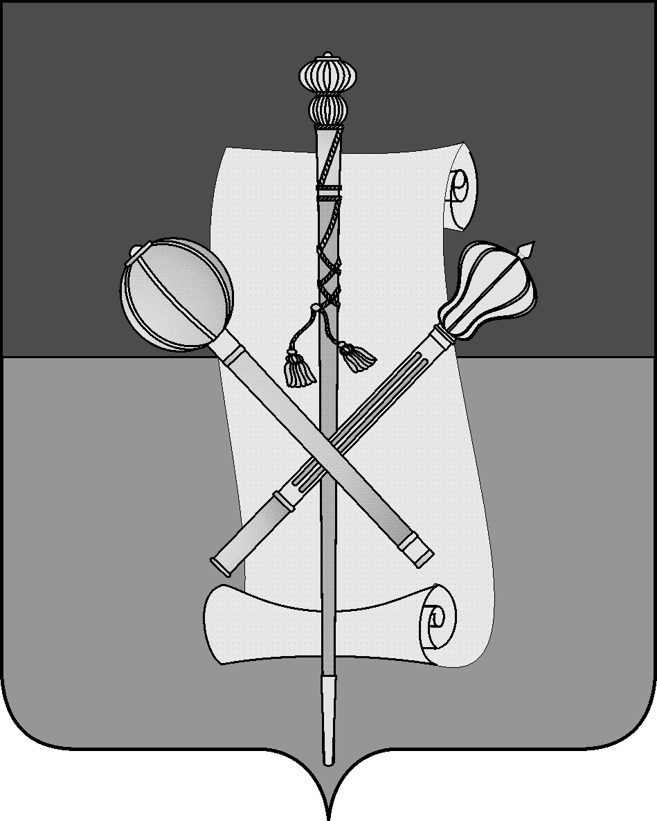

АДМИНИСТРАЦИЯ БРЮХОВЕЦКОГО СЕЛЬСКОГО ПОСЕЛЕНИЯ
БРЮХОВЕЦКОГО РАЙОНА

ПОСТАНОВЛЕНИЕ
от ____________ | № __________
ст-ца Брюховецкая

О внесении изменений в постановление администрации Брюховецкого сельского поселения Брюховецкого района от 25 апреля 2013 года № 186 «Об утверждении регламента работы системы приема граждан по вопросам незаконного строительства на территории муниципального образования Брюховецкий район»

В целях недопущения нарушений федерального законодательства и правил юридической техники постановляю:
1. Внести в постановление администрации Брюховецкого сельского поселения Брюховецкого района от 25 апреля 2013 года № 186
«Об утверждении регламента работы системы приема граждан по вопросам незаконного строительства на территории муниципального образования Брюховецкий район» следующие изменения:
1.1. В наименовании постановления слова «муниципального образования Брюховецкий район» заменить словами «Брюховецкого сельского поселения Брюховецкого района».
1.2. В пункте 6 регламента работы системы приема граждан по вопросам незаконного строительства на территории Брюховецкого сельского поселения Брюховецкого района слово «рабочих» исключить.
2. Постановление вступает с силу со дня его обнародования.

Глава Брюховецкого сельского поселения
Брюховецкого района Н.П.Балин

